2024年度
长春市法学会单位决算

2025年9月25日

目 录

第一部分 单位概况
一、单位职责
二、机构设置及单位决算构成
第二部分 2024年度单位决算表
一、收入支出决算总表
二、收入决算表
三、支出决算表
四、财政拨款收入支出决算总表
五、一般公共预算财政拨款支出决算表
六、一般公共预算财政拨款基本支出决算明细表
七、政府性基金预算财政拨款收入支出决算表
八、国有资本经营预算财政拨款支出决算表
九、财政拨款“三公”经费支出决算表
十、单位预算项目支出绩效自评表
第三部分 2024年度单位决算情况说明
一、收入支出决算总体情况说明
二、收入决算情况说明
三、支出决算情况说明
四、财政拨款收入支出决算总体情况说明
五、一般公共预算财政拨款支出决算情况说明
六、一般公共预算财政拨款基本支出决算情况说明
七、政府性基金预算财政拨款收入支出决算情况说明
八、国有资本经营预算财政拨款支出决算情况说明
九、财政拨款“三公”经费支出决算情况说明
十、绩效评价情况说明
十一、其他重要事项情况说明
第四部分 名词解释

第一部分 单位概况

一、单位主要职责
（一）坚持党的领导，确保党的路线方针政策和规章制度的贯彻落实。组织法学法律工作者学习和贯彻党的基本理论、基本路线、基本方略，认真学习全面依法治国新理念新思想新战略，学习宪法法律和党内法规，不断提高政治素质、法律素质和业务素质。
（二）引领、繁荣法学研究，推进法学理论创新、法律制度创新和法治文化创新，促进法学研究成果的推广和应用，为社会主义民主法治建设提供理论支持和智力服务。
（三） 参加政治协商、科学决策和民主监督，对法治中国建设中的重大理论问题和实践问题，进行学术研讨，提出对策和建议。
（四）组织法学法律工作者深入实际进行调查研究，总结新经验，反映新情况，研究新问题，加强信息的交流和传播。
（五）组织法学法律工作者参与共建共治共享社会治理，开展多种形式的法律服务，参与立法、执法、司法改革、法治政府建设、法治经济和法治社会建设等评估工作。
（六）参与法学教育，培养法治人才。组织评选和表彰优秀法学法律人才和优秀法学成果等活动，营造尊重人才、鼓励创新的良好环境。
（七）开展同各地区法学法律组织的交流与合作，发挥对外法学交流的主渠道作用。
（八）参与法治宣传，组织“普法志愿者基层行”和“双百报告会”等宣传活动。
（九）发挥人才、智力优势，开展多种形式的咨询、培训和法律服务，发挥人才库、思想库和智库的积极作用。
（十）履行本市法学研究、法学教育和法学交流社团的职责，做好管理、监督、服务和业务指导工作。
（十一）反映会员和法学界、法律界的意见和要求，维护会员的合法权益。
（十二）完成市委政法委交办的其他任务。
二、机构设置及单位决算构成
长春市法学会为中共长春市委政法委员会代管的参公事业单位。2024年起长春市法学会为单独预算单位，2024年之前与中共长春市委政法委员会为一个预算单位。
纳入长春市法学会2024年度单位决算编制范围包括：长春市法学会。

第二部分 2024年度单位决算表

- 收入支出决算总表
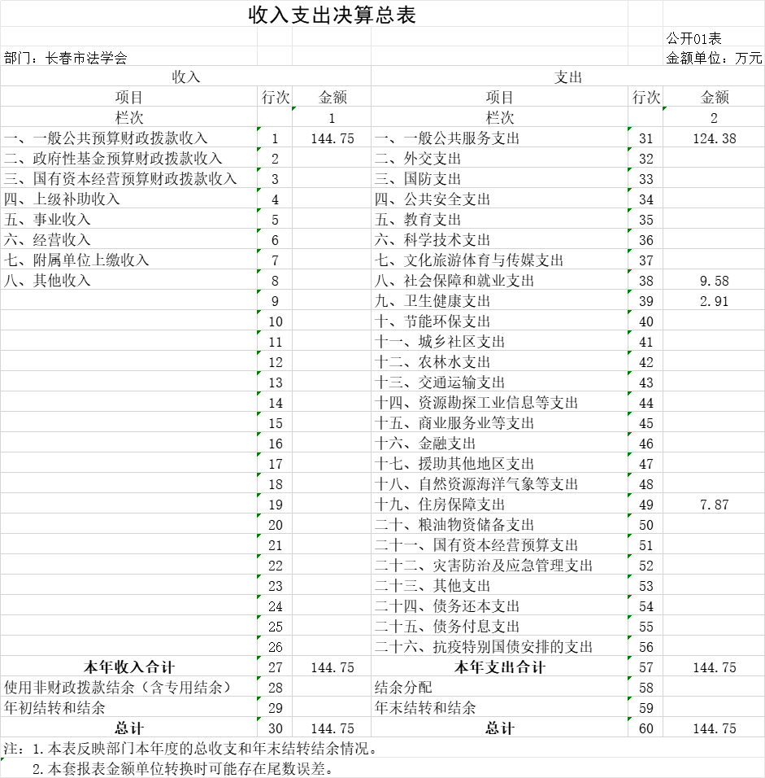

二、收入决算表
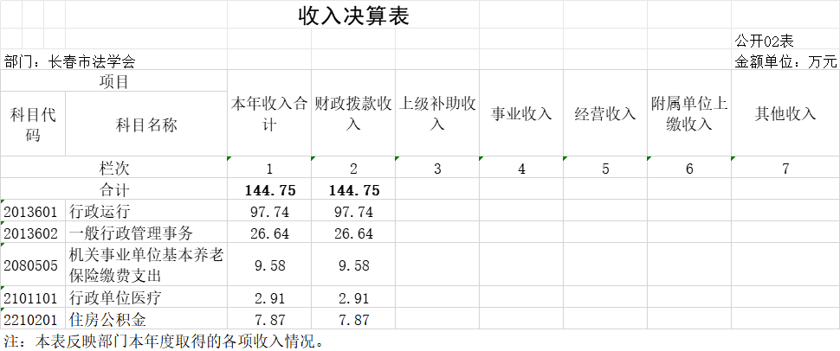

三、支出决算表
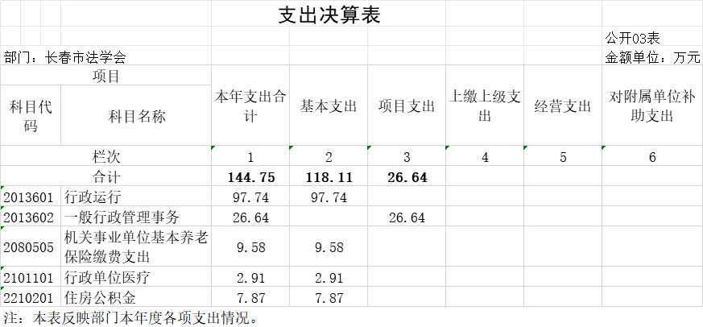

四、财政拨款收入支出决算总表
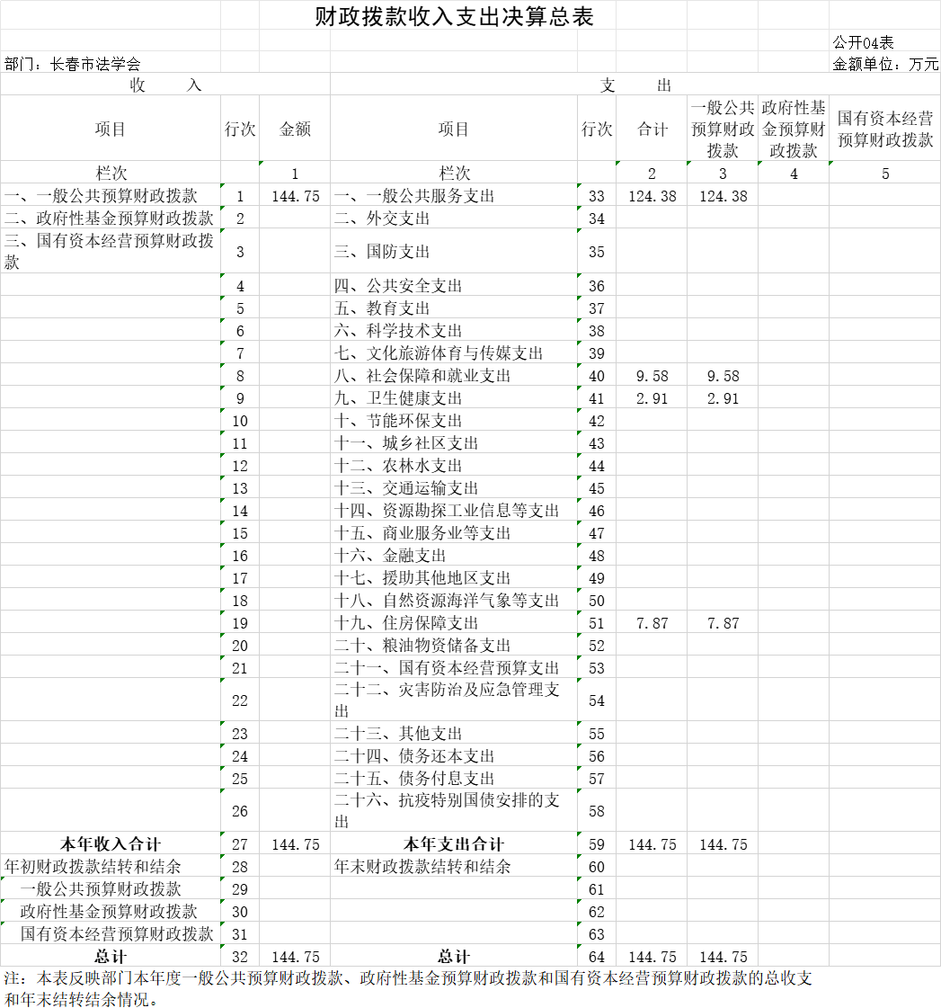

五、一般公共预算财政拨款支出决算表
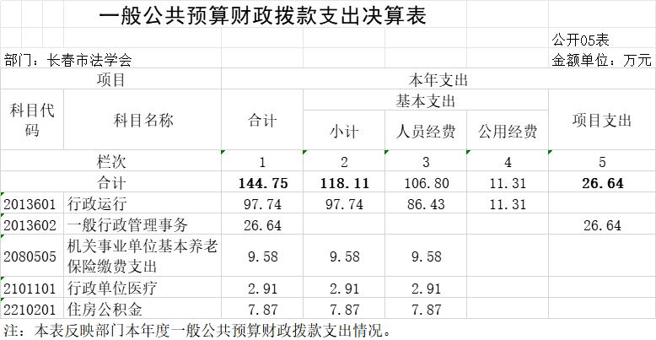
六、一般公共预算财政拨款基本支出决算明细表
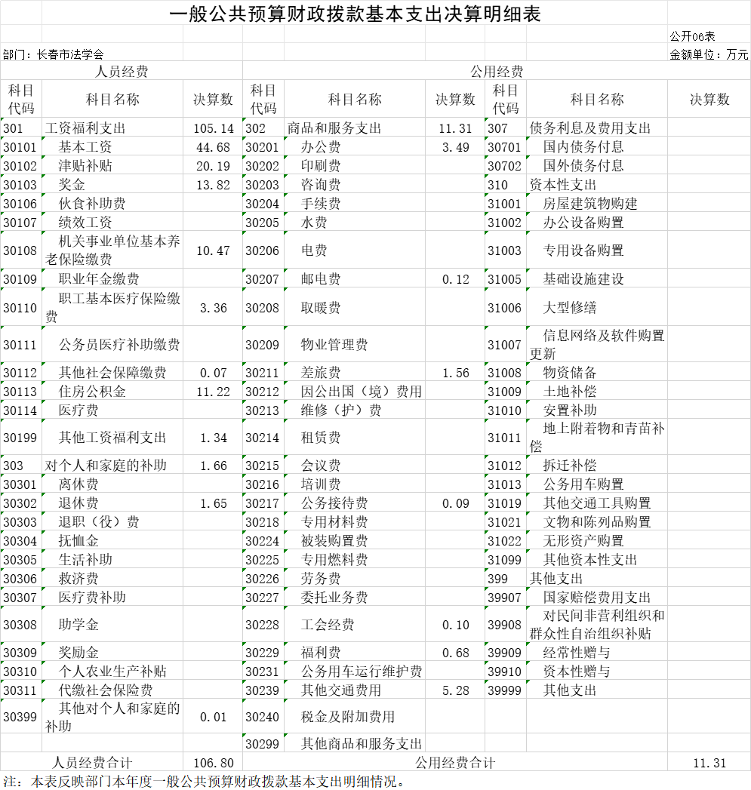

七、政府性基金预算财政拨款收入支出决算表
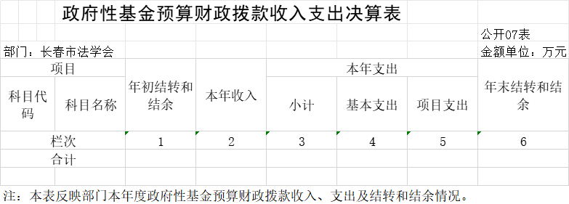

八、国有资本经营预算财政拨款支出决算表
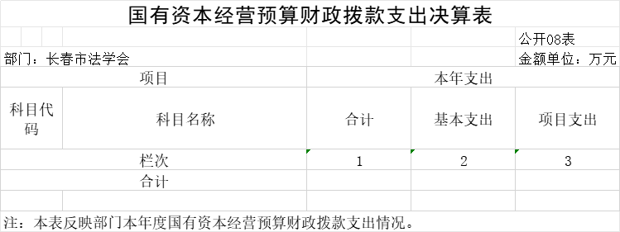

九、财政拨款“三公”经费支出决算表
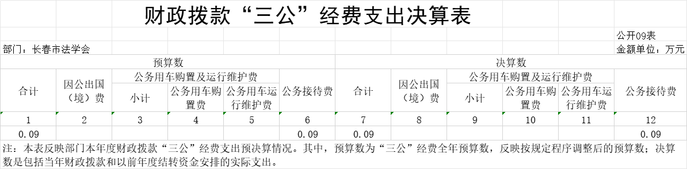

- 单位预算项目支出绩效自评表
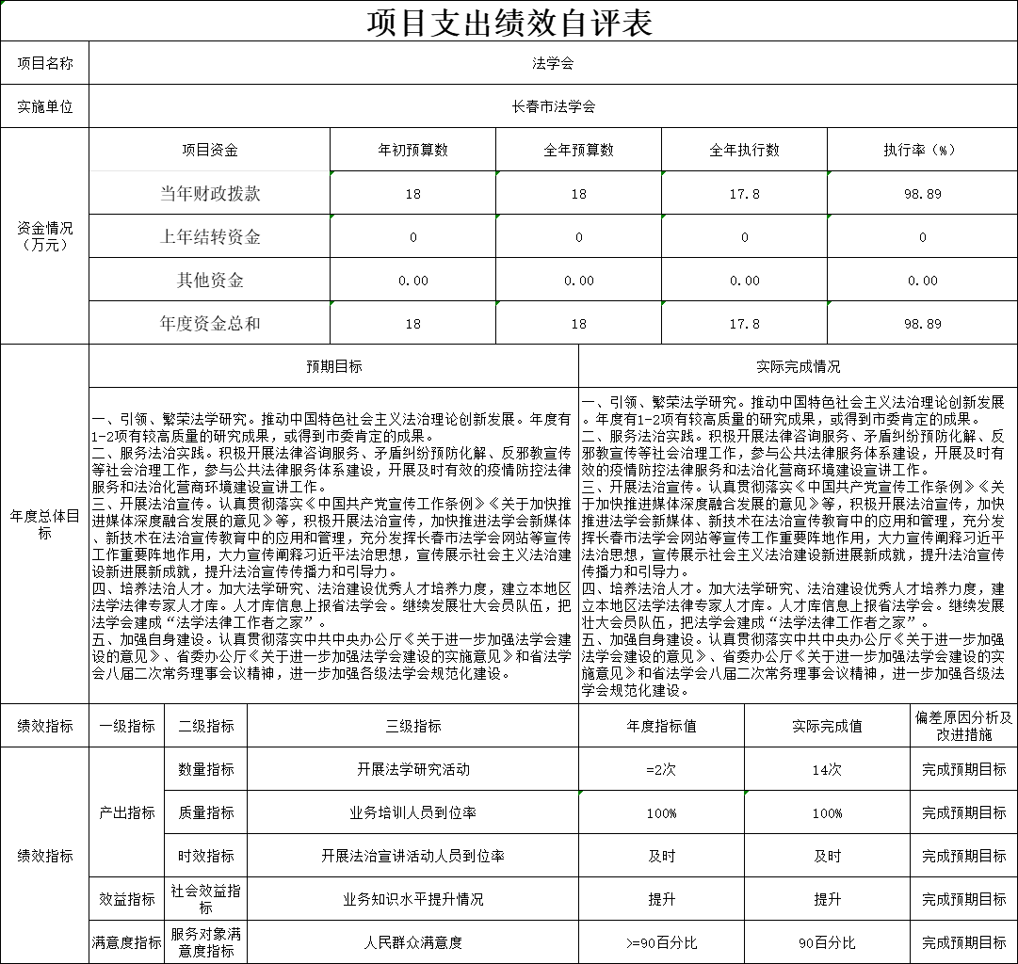

第三部分 2024年度单位决算情况说明

一、收入支出决算总体情况说明
2024年度本单位收入144.75万元，均为财政拨款收入。
2024年度本单位支出144.75万元，均为财政拨款支出。
年末结转和结余0.00万元。
二、收入决算情况说明
本年收入合计144.75万元，均为财政拨款收入。无上级补助收入；无事业收入；无经营收入；无附属单位上缴收入 ；无其他收入。
三、支出决算情况说明
本年支出合计144.75万元，其中：基本支出118.11万元；项目支出26.64万元；无上缴上级支出；无经营支出；无对附属单位补助支出。
四、财政拨款收入支出决算总体情况说明
2024年度本单位财政拨款收入144.75万元。
2024年度本单位财政拨款支出144.75万元。
五、一般公共预算财政拨款支出决算情况说明
（一）一般公共预算财政拨款支出决算总体情况
2024年度一般公共预算财政拨款支出144.75万元，占本年支出合计的100%。
（二）一般公共预算财政拨款支出决算结构情况
2024年度一般公共预算财政拨款支出144.75万元，主要用于以下方面：行政运行支出97.74万元，占67.5%；一般行政管理事务支出26.64万元，占18.4%；社会保障和就业（类）支出9.58万元，占财政拨款总支出6.6%；卫生健康（类）支出2.91万元，占财政拨款总支出2%；住房保障（类）支出7.87万元，占财政拨款总支出5.4%。
（三）一般公共预算财政拨款支出决算具体情况
2024年度一般公共预算财政拨款支出年初预算为115.88万元，支出决算为144.75万元，完成年初预算的125%。其中：
1.一般公共服务（类）财政事务（款）行政运行（项）。年初预算为94.81万元，支出决算为97.74万元，完成年初预算的103%。决算数大于预算数的主要原因是本单位新增一名工作人员。
2. 一般公共服务支出（类）其他共产党事务支出（款）一般行政管理事务（项）。年初预算为18万元，支出决算为26.64万元，完成年初预算的148%。决算数大于预算数的主要原因是2023年全省法律专家咨询服务站专项经费由市委政法委结转给本单位继续支付。
3.社会保障和就业支出（类）行政事业单位养老支出（款）机关事业单位基本养老保险缴费支出（项）。年初预算为10.1万元，支出决算为10.47万元，完成年初预算的103.7%。决算数大于预算数的主要原因是本单位新增一名工作人员。
4.卫生健康支出（类）行政事业单位医疗（款）行政单位医疗（项）。年初预算为2.95万元，支出决算为3.43万元，完成年初预算的116.3%。决算数大于预算数的主要原因是本单位新增一名工作人员。
5.住房保障支出（类）住房改革支出（款）住房公积金（项）。年初预算为8.02万元，支出决算为11.22万元，完成年初预算的139.9%。决算数大于预算数的主要原因是本单位新增一名工作人员。
六、一般公共预算财政拨款基本支出决算情况说明
2024年度一般公共预算财政拨款基本支出118.11万元，其中：
人员经费106.8万元，主要包括：基本工资、津贴补贴、奖金、绩效工资、机关事业单位基本养老保险缴费、职业年金缴费、职工基本医疗保险缴费、公务员医疗补助缴费、其他社会保障缴费、住房公积金、医疗费、其他工资福利支出、离休费、退休费、生活补助、医疗费补助、和其他对个人和家庭的补助。
公用经费11.31万元，主要包括：办公费、印刷费、咨询费、手续费、邮电费、取暖费、差旅费、因公出国（境）费、维修（护）费、会议费、培训费、公务接待费、劳务费、委托业务费、工会经费、福利费、其他交通费用、税金及附加费用、其他商品和服务支出。
七、政府性基金预算财政拨款收入支出决算情况说明
2024年度本单位未发生政府性基金预算财政拨款收入及支出费用。
八、国有资本经营预算财政拨款支出决算情况说明
2024年度本单位未发生国有资本经营预算财政拨款支出费用。
九、财政拨款“三公”经费支出决算情况说明
（一）“三公”经费财政拨款支出决算总体情况说明
2024年度“三公”经费财政拨款支出预算为0.09万元，支出决算为0.09万元，完成预算的100%。
（二）“三公”经费财政拨款支出决算具体情况说明
1.2024年本单位未发生因公出国（境）费；本单位未发生公务用车购置及运行费。
1.公务接待费预算为0.09万元，支出决算为0.09万元，完成预算的100 %；其中：
外事接待费支出0万元。其他国内公务接待支出0.09万元。主要用于接待国内来访团组工作用餐及特殊情况下的市内参加会议人员食堂用餐。全年共接待国内来访团组1 个、来宾19人次（不包括陪同人员） 。
十、关于2024年度绩效评价情况说明
（一）绩效评价工作开展情况。绩效评价工作开展情况说明为：根据预算绩效管理要求，本单位组织对2024年度一般公共预算项目支出全面开展绩效自评，其中，一级项目0个，二级项目1个，共涉及资金18万元，占一般公共预算项目支出总额的68%。组织对2024年度0个政府性基金预算项目开展绩效自评。组织对2024年度0个国有资本经营预算项目开展绩效自评。
组织对“法学会”等1个项目开展了部门绩效评价，涉及一般公共预算支出17.8万元，政府性基金预算支出0万元，国有资本经营预算支出0万元。从评价情况来看，该项目已完成年度预期绩效目标。
（二）项目绩效自评结果。法学会专项项目绩效自评情况：根据年初设定的绩效目标，项目全年预算数为18万元，执行数为17.8万元，完成预算的98.89%。
十一、其他重要事项情况说明
（一）机关运行经费执行情况说明
2024年度机关运行经费支出11.31万元。
（二）政府采购支出情况说明
2024年度政府采购支出总额0万元，其中：政府采购货物支出0万元、政府采购工程支出0万元、政府采购服务支出0万元。授予中小企业合同金额0万元，占政府采购支出总额的0%。
（三）国有资产占用情况说明
截至2024年12月31日，长春市法学会共有车辆0辆；单位价值100万元（含）以上设备（不含车辆）0台（套）。

第四部分 名词解释

一、财政拨款收入：指单位从同级财政部门取得的财政预算资金。
二、上级补助收入：指从主管部门和上级单位取得的非财政补助收入。
三、事业收入：指事业单位开展专业业务活动及辅助活动取得的收入。
四、经营收入：指事业单位在专业业务活动及其辅助活动之外开展非独立核算经营活动取得的收入。
五、附属单位上缴收入：指事业单位附属独立核算单位按照有关规定上缴的收入。
六、其他收入：指除上述收入以外的各项收入。包括未纳入财政预算或财政专户管理的投资收益、银行存款利息收入、租金收入、捐赠收入，现金盘盈收入、存货盘盈收入、收回已核销应收及预付款项、无法偿付的应付及预收款项，从省财政以外的同级单位取得的经费、从非省财政取得的经费，以及行政单位收到的财政专户管理资金等。
七、使用非财政拨款结余（含专用结余）：指事业单位按照预算管理要求使用非财政拨款结余弥补收支差额的金额，以及使用专用结余安排支出的金额。
八、年初结转和结余：指单位以前年度尚未完成、结转到本年按有关规定用途继续使用的资金，或项目已完成等产生的结余资金。
九、结余分配：指事业单位按照会计制度规定缴纳的所得税、提取的专用结余以及转入非财政拨款结余的金额等。
十、年末结转和结余：指单位按有关规定结转到下年或以后年度继续使用的资金，或项目已完成等产生的结余资金。
十一、基本支出：指为保障机构正常运转、完成日常工作任务而发生的人员支出和公用支出。
十二、项目支出：指在基本支出之外为完成特定行政任务或事业发展目标所发生的支出。
十三、经营支出：指事业单位在专业业务活动及其辅助活动之外开展非独立核算经营活动发生的支出。
十四、上缴上级支出：指事业单位按照有关规定上缴上级单位的支出。
十五、对附属单位补助支出：指事业单位用财政补助收入之外的收入对附属单位补助发生的支出。
十六、“三公”经费：纳入省级财政预决算管理的“三公”经费，是指省级部门用财政拨款安排的因公出国（境）费、公务用车购置及运行维护费和公务接待费。是党政机关维持运转或完成特定工作任务所开支的相关支出，是政府行政开支的一部分。其中，因公出国（境）费反映公务出国（境）的国际旅费、国外城市间交通费、住宿费、伙食费、培训费、公杂费等支出；公务用车购置及运行费反映单位公务用车车辆购置支出（含车辆购置税）及燃料费、维修费、过桥过路费、保险费、安全奖励费等支出；公务接待费反映单位按规定开支的各类公务接待（含外宾接待）支出。
十七、机关运行经费：指为保障行政单位（包括参照公务员法管理的事业单位）运行用于购买货物和服务的各项资金，包括办公费、印刷费、邮电费、差旅费、会议费、福利费、日常维修费、专用材料及一般设备购置费、办公用房水电费、办公用房取暖费、办公用房物业管理费、公务用车运行维护费以及其他费用。

